**Questões para Vestibular da UNIFESO – Aula 2 – Data: 14/2/2017 - GABARITO**

**1ª Questão**

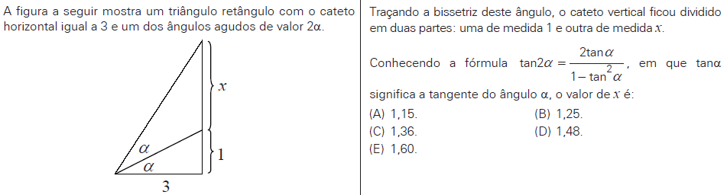

**Solução. Aplicando as relações trigonométricas, temos:**

**. (B)**

**2ª Questão**.

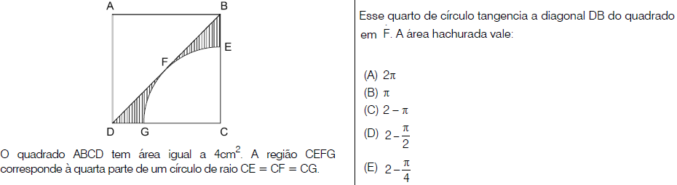

**Solução. Se a área do quadrado vale 4 cm2, então seu lado mede 2 cm. O raio CF vale a metade da diagonal do quadrado. Temos:**

**. (D)**

**3ª Questão**.

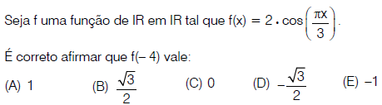

**Solução. Substituindo o valor indicado, temos: . (E)**

**4ª Questão**.

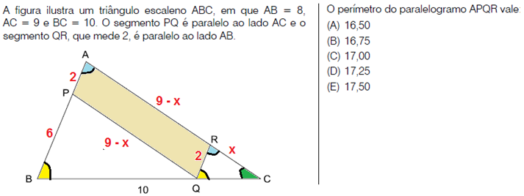

**Solução. De acordo com a figura, observamos que os triângulos ABC e CQR são semelhantes. Temos:**

**. (E)**

**5ª Questão**.

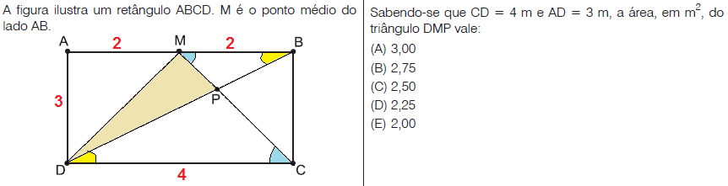

**Solução. Os triângulos MBP e PCD são semelhantes. Estabelecendo as relações entre as áreas, temos:**

**. (E)**

**6ª Questão**.

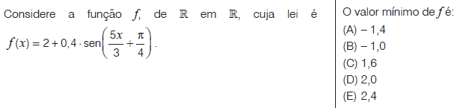

**Solução. O valor mínimo de f será obtido calculando o menor valor da função seno. O seno varia no intervalo [– 1, 1].**

**. (C)**

**7ª Questão**.

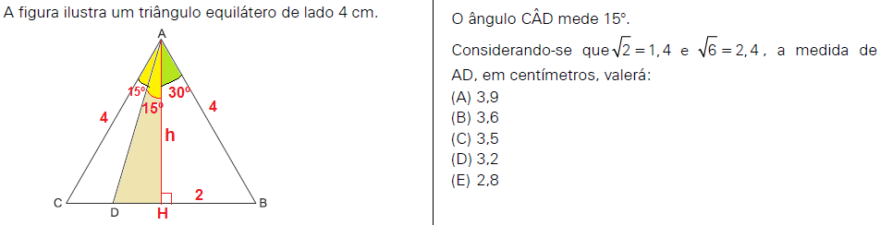

**Solução. Aplicando a lei dos cossenos e utilizando a diferença de arcos para a determinação do cosseno de 15º, temos:**

**.**

**O triângulo ADH é retângulo. Utilizando a relação trigonométrica do cosseno de 15º, temos:**

**. (B)**

**8ª Questão**.

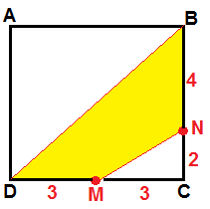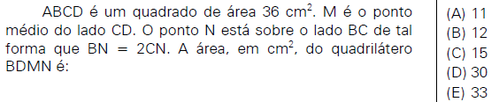

**Solução. O lado do quadrado mede 6 cm. De acordo com as informações e a figura, temos:**

**. (C)**

**9ª Questão**.

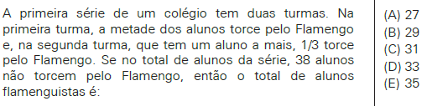

**Solução. Considere X o total de alunos da primeira turma e Y = X + 1, o total da segunda turma. De acordo com as informações, temos:**

**. (A)**

**10ª Questão**.

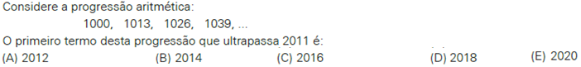

**Solução. Primeiramente verificamos se 2011 faz parte da P.A.**

**.**

**Logo, o múltiplo de 13 anterior a 1011 é 1011. Nesse caso, n – 1 = 77 => n = 78.**

**O 78º termo será 1000 + 13 x 78 = 2014. O primeiro termo a ultrapassar 2011. (B)**

**11ª Questão**.

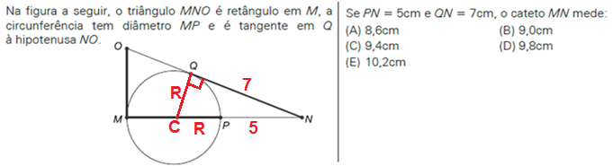

**Solução. O triângulo CNQ é retângulo. Aplicando a Relação de Pitágoras, temos.**

**. (D)**

**12ª Questão**.

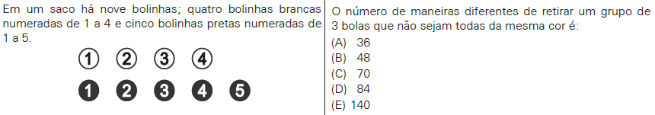

**Solução. Trabalhando com o complementar, temos.**

**. (C)**

**13ª Questão**.



**Solução. A equação já está na forma fatorada, temos.**

**. (B)**

**14ª Questão**.

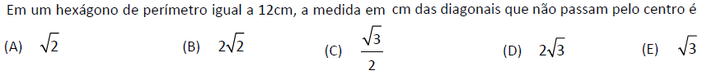

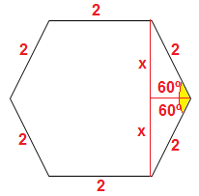**Solução. Considerando esse hexágono regular, cada lado medirá 2 cm.**

**Cada ângulo interno mede 120º. Observando a figura, temos:**

**. (D)**

**15ª Questão**.

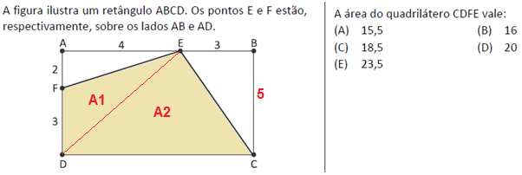

**Solução. A área do quadrilátero será a soma das áreas A1 e A2. Temos:**

**. (E)**